**FORMATO PARA EL DESARROLLO DE COMPONENTE FORMATIVO**

| PROGRAMA DE FORMACIÓN | Mecánica dental |
| --- | --- |

| COMPETENCIA | 230101291-Elaborar prótesis total de acuerdo con manuales y criterios técnicos. | RESULTADOS DE APRENDIZAJE | 230101291-01. Alistar equipos, áreas y materiales requeridos para la elaboración de dispositivos intraorales teniendo en cuenta procedimiento, protocolos y normas de bioseguridad. |
| --- | --- | --- | --- |

| NÚMERO DEL COMPONENTE FORMATIVO | 6 |
| --- | --- |
| NOMBRE DEL COMPONENTE FORMATIVO | Análisis de la prótesis total |
| BREVE DESCRIPCIÓN | En la elaboración de prótesis total es importante conocer la normatividad que las regula, los materiales para su fabricación y el uso de las buenas prácticas en la confección de los dispositivos, para poder realizar su fabricación, garantizando así el cumplimiento de la solicitud y las necesidades del mercado. |
| PALABRAS CLAVE | Articulador, dientes artificiales, monómero, polímero, resina. |

| ÁREA OCUPACIONAL | 3 - Salud |
| --- | --- |
| IDIOMA | Español |

1. **TABLA DE CONTENIDOS**

**Introducción**

**1.** **Normativa nacional para laboratorios de mecánica dental**

1.1. Lineamientos para su funcionamiento

1.2. Equipamiento

1.3. Talento humano

**2. Prótesis**

2.1. Principios de la prótesis total

2.2. Evolución de la prótesis total

2.3. Función de la prótesis total

2.4. Indicaciones y precauciones

**3. Tipos de prótesis**

3.1. Total y parcialmente edéntulos

3.2. Implantomucosoportadas

**4. Biomateriales**

4.1. Polímeros

4.2. Manipulación

4.3. Propiedades físicas

4.4. Propiedades químicas

4.5. Propiedades mecánicas

**5. Prescripción clínica**

**6. Elementos de protección personal**

**Introducción**

Estimado aprendiz bienvenido al componente formativo “Análisis de la prótesis total.” Para iniciar consulte el siguiente video y conozca más:



1. **DESARROLLO DE CONTENIDOS**
2. **Normativa nacional para laboratorios de mecánica dental**

Es importante tener claridad que los dispositivos médicos sobre medida bucal como las prótesis totales se elaboran teniendo en cuenta un conjunto de elementos que, al interactuar en la boca, permiten corregir la forma y función del sistema estomatognático; el profesional de odontología los instala y ajusta los dispositivos intraorales, por tal razón, se hace necesario establecer los requisitos sanitarios que deben cumplir los dispositivos médicos sobre medida bucal y los requisitos para la apertura y funcionamiento de los establecimientos ubicados en el territorio nacional, en donde se fabrican, reparan, dispensan y adaptan, con el fin de proteger la vida y la salud de las personas, así como adoptar los instrumentos para su verificación y corregir las impresiones de orden numérico, referencias en el texto y los anexos de la Resolución 214 de 2022, aclarando que la presente norma no genera modificaciones sustanciales respecto de lo regulado en aquella y solo se limita a unificar la norma con los ajustes antes detallados en un solo cuerpo normativo, derogando la citada Resolución, con el objeto de dar seguridad jurídica y garantizar su debida implementación.

* 1. **Lineamientos para su funcionamiento**

Es necesario tener conocimiento de los requisitos fundamentales para la apertura y funcionamiento de los laboratorios en donde se fabrican, reparan, dispensan y adaptan los dispositivos de prótesis total para garantizar la biocompatibilidad con las personas que los usarán, además de proteger la vida y la salud. Los establecimientos que fabrican y reparan dispositivos médicos sobre medida bucal deben cumplir con los siguientes requisitos especiales de organización:

* Requisitos generales higiénicos, técnicos y locativos.
* Instalaciones.
* Áreas y zonas generales de las instalaciones.
* Requisitos de dotación.
* Requisitos del talento humano.
* Requisitos de control de calidad.
* Documentación y archivo.

El establecimiento deberá cumplir los siguientes requisitos generales, higiénicos, técnicos y locativos que se presentan en el siguiente recurso:



* 1. **Equipamiento**

Cabe resaltar que para la elaboración de prótesis total se verificará en los laboratorios el nivel de equipamiento de cada establecimiento que fabrica y repara los dispositivos sobre medida, y que cuente con la tecnología básica o avanzada. Para poder desarrollar el trabajo en el área técnica el protésico dental necesita de la maquinaria adecuada, a continuación se presentan los principales equipos con los que debe contar:



* 1. **Talento humano**

En cuanto a los requisitos del talento humano, los establecimientos deberán contar con un director y personal técnico, quienes deben hacer uso de los elementos de seguridad y salud en el trabajo, y cumplir con las siguientes funciones:

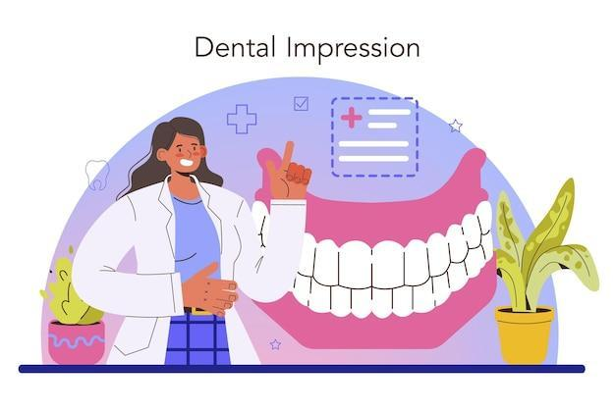

Fabricar férulas, aparatos bucales o prótesis dentales para obtener los resultados esperados.

Mantenimiento y preparación del equipamiento del laboratorio.

Identificar posibles problemas o defectos de las piezas.

Comprar, reponer y supervisar el material.

Diseñar las prótesis conforme a las instrucciones de los odontólogos.

Gestionar todo lo relacionado con el laboratorio: documentación, tareas administrativas básicas, atención al cliente.

1. **Prótesis**

Las prótesis totales se confeccionan partiendo de la información que envía el profesional de odontología y el protocolo de elaboración, este último consta de dos elementos esenciales que son la base protética y los dientes artificiales; por ello es necesario contar con los requisitos mínimos por parte del consultorio, por ejemplo, tener la certeza de que ya el clínico o el auxiliar de odontología hayan respetado las indicaciones de los fabricantes al momento de la preparación de los materiales de impresión y vaciado, partiendo de la información de la ficha técnica del producto, para que permita elaborar el dispositivo con las condiciones requeridas por el profesional.

La dentadura total o dentadura completa es más familiar bajo los términos dentadura postiza o tercer diente. Es el único tipo de prótesis que reemplaza no solo todos los dientes sino también parte de la mandíbula, el hueso alveolar. Según la situación se utiliza en el maxilar superior e inferior o solo en uno de ellos, además no existe una única solución para realizar prótesis completas. La decisión de las variantes de prótesis a utilizar la determina el odontólogo, ya sea desde formas intermedias e incluso hasta prótesis totales, varía de un caso a otro. Esto también se aplica a los materiales utilizados y la medida en que estos son adecuados desde un punto de vista estético o de salud, por ejemplo, debido a alergias.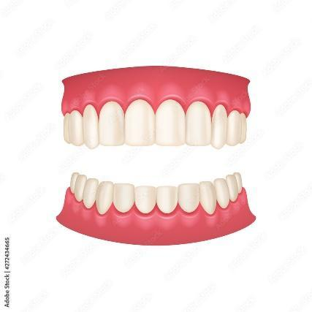

|  | **Recuerde que:**  Todos los dispositivos son realizados por el técnico dental, partiendo de la solicitud en una orden de trabajo que envía el odontólogo. |
| --- | --- |

**2.1. Principios de la prótesis total**

El equilibrio del sistema estomatognático debe conseguirse a través de los profesionales de odontología; sin embargo, los técnicos dentales son quienes confeccionan los dispositivos a partir de la orden de trabajo y los modelos en yeso aptos para realizar el dispositivo solicitado.

La prótesis no constituye un fin sino un medio para lograr el objetivo real, que es rehabilitar el complejo estomatognático de un paciente. La finalidad de la prótesis completa es realizar una restauración morfofisiológica del paciente edéntulo, permitiendo la recuperación de la estética dentofacial y de funciones tan importantes como la masticación, la deglución y la fonación.

Existen distintos tipos de fuerzas que pueden actuar sobre las prótesis, según lo menciona Castillo (2009) como consecuencia del desarrollo de las funciones orales de los pacientes, que son importantes tener en cuenta para la fabricación de prótesis:



En la práctica, las fuerzas que actúan sobre las prótesis son cargas complejas, de cuya descomposición vectorial se obtienen los componentes de fuerza anteriormente descritos. Las prótesis completas, gracias a su diseño, deben ser capaces de **contrarrestar o anular** todas las cargas que actúen sobre ellas. Hoy se puede considerar que la biomecánica de las prótesis consiste en su funcionamiento basado en tres principios: **retención, soporte y estabilidad.**

**2.2. Evolución de la prótesis total**

Desde las primeras civilizaciones de la humanidad para reemplazar los dientes faltantes en las personas se utilizaban los dientes de los animales, estos se unían por medio de hilos o bandas de oro; la prótesis total ha tenido una evolución muy significativa, en el siguiente video se puede evidenciar este recorrido:



**2.3. Función de la prótesis total**

Las prótesis totales se elaboran teniendo en cuenta la solicitud del clínico y las condiciones que presentan los modelos de trabajo, cuya finalidad es realizar la restauración morfofisiológica del paciente edéntulo total, permitiendo la recuperación de la estética dentofacial y de funciones tan importantes como la masticación, la deglución y la fonación**,** en la siguiente infografía se presentan otras funciones:



**2.4. Indicaciones y precauciones**

Desde el momento en que el laboratorista recibe los modelos de trabajo y la prescripción clínica se deben tener en cuenta no solo las indicaciones que se observan en la orden de trabajo, sino también las precauciones necesarias para la elaboración del dispositivo solicitado, permitiendo así trabajar con los elementos de protección personal necesarios, además de garantizar que los materiales utilizados presentan las características de un dispositivo médico sobre medida bucal, que permite su uso sin mayores probabilidades de causar efectos adversos en las personas, es decir, que sean biocompatibles.



1. **Tipos de prótesis**

Una prótesis dental es un proceso intraoral (dentro de la boca), que se utiliza para reconstruir problemas intraorales (dientes que faltan, partes de los dientes que faltan y estructuras blandas o duras de la mandíbula y del paladar también).



**3.1. Total y parcialmente edéntulos**

El paciente edéntulo o desdentado es la persona que perdió parcialmente sus piezas dentarias o la totalidad de estas. Estos pacientes son considerados como enfermos, ya que el edentulismo es una agresión a la integridad del sistema masticatorio, que tiene secuelas estéticas y funcionales adversas y, que pueden variar desde sentimientos de insatisfacción, hasta intensos sentimientos de inferioridad o invalidez.

* **Prótesis total convencional:** es aquella que no está retenida (sujeta) por implantes, es la prótesis tradicional que aún tiene indicaciones y, bien diagnosticada, diseñada y construida proporciona altos niveles de confortabilidad y satisfacción a los pacientes, por lo que aún está vigente y en ocasiones es la única forma de tratamiento aplicable a los pacientes.

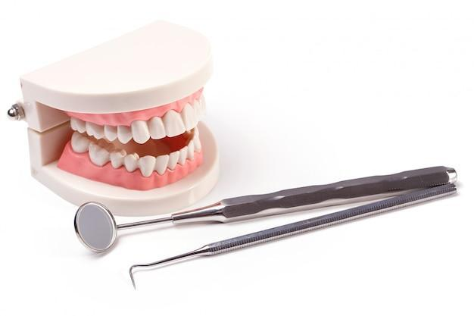



Se denomina prótesis parcialmente edéntula a aquella que presenta ausencia parcial de los dientes.

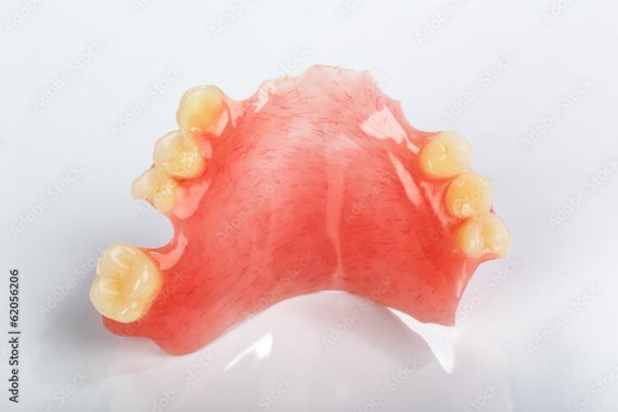

**3.2. Implanto mucosoportadas**

La prótesis completa mucosoportada es una prótesis que está diseñada para los pacientes desdentados totales, en la que se incluyen todas las piezas dentarias. Las prótesis completas suelen colocar 14 piezas por arcada, se omiten siempre los terceros molares o cordales, y a veces según las exigencias de las estructuras bucales, se tiene que reducir el número de piezas a 12, eliminando un premolar o un segundo molar.

El soporte de la prótesis se basa en el contacto directo con la mucosa bucal. Al estar la mucosa y la base de la prótesis húmeda se crea una fuerza de fijación que está en relación con la extensión de la prótesis y con la tensión superficial de la saliva, esta fuerza sujeta la prótesis.

Una prótesis implantosoportada es aquella que está sujeta a la mandíbula mediante unos implantes dentales. Este tipo de implantes tienen la forma de tornillos y están hechos de titanio. Se colocan junto a los huesos para que se integren de forma natural. Para que la prótesis esté estable, no se mueva y sea cómoda para el paciente es importante que los implantes se coloquen en el lugar adecuado. Este tipo de prótesis tienen la gran ventaja de agarrarse con más fuerza a la mandíbula, aportando así seguridad a la hora de comer o de hablar.

* **Prótesis total implanto soportada e implanto retenida (híbrida):** esta prótesis se fija en los implantes mediante unos tornillos que aguantan la estructura de metal que funciona como base para la retención de resina.

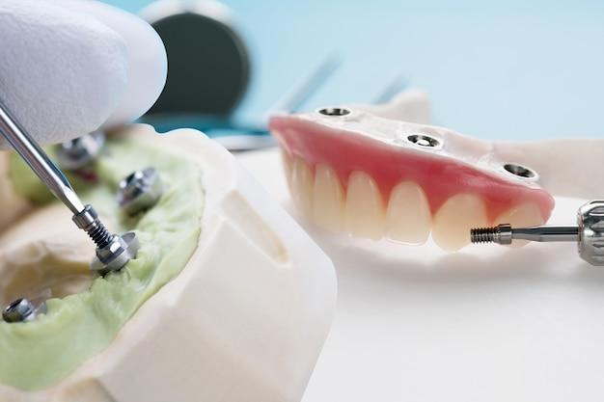

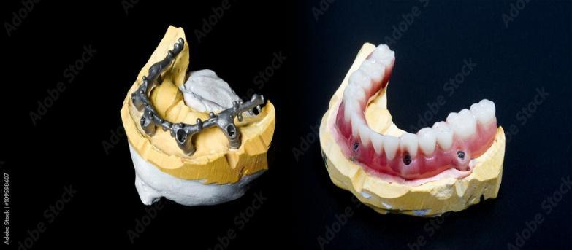

* **Prótesis total removible sobre implantes (sobredentadura):** es una prótesis removible que se apoya en los implantes dentales. Va sujeta a dos soportes que ofrecen una buena retención, ya que se encaja a los implantes fijados en la boca. Son más cómodas que las prótesis removibles convencionales, ya que tienen mayor estabilidad y ausencia de paladar. Está indicada, en casos de pacientes con ausencia de piezas dentales, tanto superiores como inferiores, y será el odontólogo el que determine cuál es el mejor tratamiento, para conseguir una mayor estabilidad y durabilidad a largo plazo.

1. **Biomateriales**

Un biomaterial dental está creado para estar en contacto con tejidos vivos durante un período de tiempo, con la finalidad de completar el tejido y ayudar a mejorar su funcionamiento sin afectar al resto del organismo. Los materiales dentales utilizados para confeccionar las prótesis totales deben permitir que al momento de su diseño se tengan en cuenta no solo las condiciones clínicas del modelo para poder reemplazar lo mejor posible la fisiología de cada paciente, si no que los materiales sean biocompatibles, seguros y confortables. Los biomateriales deben tener las siguientes características:

* Biocompatible. 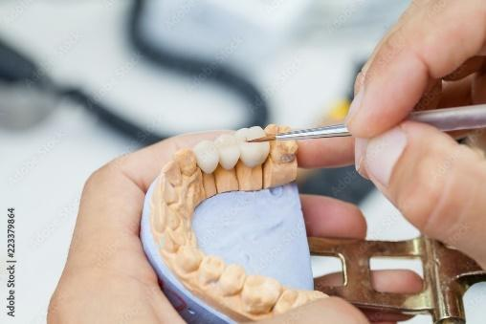
* No tóxico, ni carcinógeno.
* Químicamente estable.
* Buena resistencia mecánica.
* Densidad y peso, forma y tamaño adecuados.
* Barato, reproducible y fácil de fabricar.

**4.1. Polímeros**

Durante la elaboración de las prótesis totales se requiere trabajar con resinas acrílicas, estas son muy utilizadas en la base de la prótesis o los dientes, los polímeros más utilizados en la elaboración de prótesis total son los termopolimerizables; sin embargo, para la elaboración de las cubetas individuales se utilizan los autopolimerizables, dichos materiales son necesarios para cumplir con los requerimientos indicados por el profesional en la orden de trabajo. Los polímeros son moléculas grandes de cadena larga formadas por la unión química de moléculas más pequeñas, llamadas monómeros. Cuando se unen dos o más tipos diferentes de monómeros, el polímero formado a partir de ellos se denomina copolímero. Los copolímeros se producen para mejorar las propiedades físicas del material. El acto de formar polímeros se llama **polimerización.**

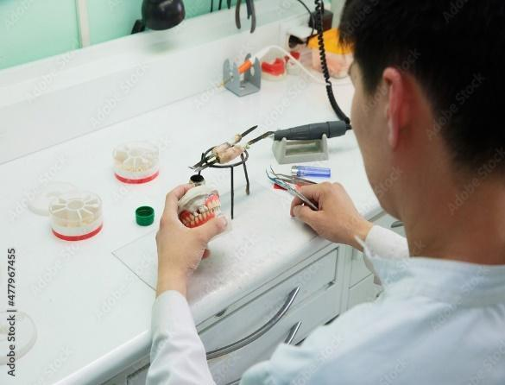

Los polímeros sintéticos que se utilizan en la odontología protésica se denominan resinas acrílicas porque se derivan del ácido acrílico. La resina acrílica se forma cuando un monómero líquido se mezcla con un polvo de pequeñas perlas de polímero y la mezcla se polimeriza. La resina polimerizada es polimetacrilato de metilo, se compone de numerosas unidades de monómero de metacrilato de metilo (MMA) unidas entre sí para formar un polímero de cadena larga. Las resinas se utilizan para bases de dentaduras postizas, rebases y reparación de prótesis, dentaduras postizas parciales acrílicas provisionales, acondicionadores de tejidos y cubetas de impresión personalizadas.

También tienen usos para retenedores de ortodoncia y dispositivos de movimiento de dientes removibles, protectores bucales para bruxismo, cubetas de flúor y blanqueamiento, carillas en coronas estéticas y restauraciones provisionales. Las resinas acrílicas especializadas se utilizan en el reemplazo estético de tejidos para recesiones gingivales graves y para la reconstrucción facial debido a traumatismos, cirugía o defectos de nacimiento. Las resinas acrílicas son especialmente útiles porque se les puede dar forma a cualquier contorno y personalizar el color para que coincida con el tono de los dientes, las encías o la piel. Las resinas acrílicas utilizadas en odontología a menudo se modifican mediante la adición de plastificantes, cauchos y rellenos para cambiar sus propiedades físicas.

**4.2. Manipulación**

En el proceso y manipulación de los materiales dentales es muy importante tener presente las indicaciones de cada casa comercial, en cuanto a las fichas técnicas se trata, ya que los productos que ofrecen tienen indicaciones diferentes de manejo, de proporciones para poder entregar un producto que cumpla con las especificidades necesarias, de la información que se puede encontrar en una ficha técnica se encuentra la siguiente: recomendaciones para la manipulación y polimerización de acrílico de base de dentaduras.

La mezcla de la resina acrílica no debe tomar contacto directo con el yeso del modelo por las siguientes razones:

* + Porque el monómero puede penetrar dentro del yeso que es poroso y polimerizar en él, quedando la prótesis totalmente pegada y no se podrá separar la resina del yeso.
  + Porque el yeso contiene agua, que puede pasar a la resina y alterar sus propiedades (resistencia, dureza, rigidez, coloración).

| Ilustración del icono de la bombilla vector gratuito | Para evitar esto se debe utilizar la “hoja líquida” como separador que contiene básicamente un alginato soluble en agua, un separador de esa composición funciona como si fuera un alginato para impresiones. Al pincelar el líquido sobre el modelo de yeso el alginato de sodio entra en contacto con sal de calcio, produciendo una reacción química que da lugar a la formación de alginato de calcio insoluble, que forma una delgada película o membrana sobre el modelo de yeso actuando como separador, evitando que el agua pase a la mezcla de resina. |
| --- | --- |

La composición de las resinas acrílicas termopolimerizables (polímero y monómero) están indicadas para la elaboración de bases para prótesis totales, parciales y removibles, placas estéticas, guías quirúrgicas, placas de bruxismo o placas neuromiorelajantes (NMR) y dientes provisionales. Sus características se pueden observar en la siguiente infografía:



**4.3. Propiedades físicas**

Hacen referencia al conocimiento que como técnicos dentales se debe tener presente en cuanto al comportamiento del material que se utiliza en la elaboración de las prótesis dentales, por ejemplo, su manipulación o manejo. Para las resinas es importante tener claras las siguientes características:

**Tabla 1**

*Propiedades físicas resinas acrílicas*

| **PARÁMETRO** | **REQUERIMIENTO** | **RESULTADO EXPERIMENTAL** |
| --- | --- | --- |
| Porcentaje de humedad del polímero | 0.10% - 0.50% | 0.42% |
| Tiempo de trabajo de la mezcla | 5’ – 6’ a T = 23°C ± 2 | 5´80 ´´ |

Las resinas acrílicas deben tener una fuerza y resiliencia adecuada, así como la resistencia necesaria para soportar las fuerzas de la masticación, fuerza de impacto y uso excesivo que se le puede dar en la cavidad oral. El material también debe ser dimensionalmente estable en todos los casos, incluidos los cambios térmicos y variaciones en las cargas.

**4.4. Propiedades químicas**

Desde que el paciente visita al odontólogo es importante tener en cuenta las propiedades químicas de los materiales dentales, porque desde allí, el clínico manifiesta a través de la orden de trabajo qué material dental es biocompatible con el paciente, es claro que la materia cambia de composición y comportamiento, además como técnicos dentales deben poseer un conocimiento básico acerca de ellos, ya que permitirá en algunas ocasiones asesorar al profesional para seleccionar el material más adecuado. Las estructuras de la cavidad bucal están constantemente expuestas a cambios ya sea por reacciones químicas o fluidos orgánicos, entre otros, lo que puede llegar a perjudicar negativamente las estructuras que la componen.

Una de las principales propiedades es la absorción de agua que se produce de forma muy lenta, debido a las propiedades polares de moléculas de resina. La solubilidad de los materiales resinosos en el medio oral es despreciable desde el punto de vista clínico. La falta de polimerización de la resina provoca la presencia de monómero residual.

| Candida spp, fungi, emerging multidrug fungus. Candida albicans, C. auris and other yeast fungi. Close up micrograph | Otros problemas asociados con la sorción de agua es la colonización de microorganismos especialmente por hongos *cándida albicans*. |
| --- | --- |

La absorción de agua es un mecanismo que consiste en la difusión de moléculas de agua por parte de las moléculas de resina, durante un tiempo determinado hasta quedar totalmente copadas o saturadas, es decir, al colocar la resina acrílica en un medio líquido absorbe lentamente pequeñas cantidades de agua (Phillips, 2009). En tal punto se produce una deformación dimensional de la resina acrílica, que clínicamente no se considera significativa. Toledano (2009) menciona “este cambio dimensional se ha establecido en torno al 0,23% por cada 1% de incremento en el peso por absorción de agua”. La absorción de agua se considera una característica indeseable de las resinas acrílicas, igualmente, Toledano (2009) indica que “desde el punto de vista clínico se debe evitar el mojado y secado de la base de prótesis acabada, ya que puede producir deformaciones dimensionales irreversibles.

**4.5. Propiedades mecánicas**

Partiendo del conocimiento en el manejo y manipulación de los materiales dentales es también importante apoyarse en la información que proporciona las fichas técnicas que los proveedores facilitan para identificar no solo los tiempos de trabajo o de manipulación, si no también:



Para mejorar la estabilidad química y las propiedades mecánicas se suelen incorporar al monómero agentes de cadena cruzada, como el **dimetilacrilato de etilenglicol**. En el polímero o copolímero final se obtiene así una mayor estabilidad en disolventes orgánicos y mayor resistencia a la formación de microfracturas bajo esfuerzos mecánicos. El exceso de agentes de cadena cruzada puede hacer la base protésica más frágil y quebradiza.

1. **Prescripción clínica**

La prescripción deberá estar sustentada en una evaluación previa del paciente, se realizará en idioma español, en forma escrita, sea manuscrita, mecanográfica, en medio electromagnético o computarizada. No podrá contener enmendaduras o tachaduras, siglas, claves, abreviaturas o símbolos, diferentes a los estipulados en Lex - Artis o convenciones internacionales y contendrá la siguiente información:

* Nombre legible del prestador de servicios de salud, dirección, número telefónico o dirección electrónica, número de registro profesional de quien prescribe.
* Lugar y fecha de la prescripción.
* Nombre del paciente y documento de identificación.
* Número de la historia clínica.
* Nombre del dispositivo médico sobre medida prescrito con sus características.
* Indicaciones que a su juicio considere el prescriptor (consideraciones anatómicas, fisiológicas, etc.).
* Vigencia de la prescripción. La prescripción del dispositivo médico sobre medida bucal vence en seis meses. Una vez transcurrido este tiempo y al no haber concluido el trabajo es necesario una nueva valoración del paciente y con fundamento a lo cual se determinará iniciar nuevamente el proceso de fabricación.
* Firma del odontólogo tratante.

1. **Elementos de protección personal**

Se hace necesario que en un laboratorio dental se tenga en cuenta implementar los requisitos sanitarios que deben cumplir los dispositivos médicos sobre medida bucal, así como adoptar las herramientas o elementos de protección personal, considerando los riesgos que se tienen durante la elaboración de los dispositivos intraorales y el manejo de sustancias químicas, con el objeto de dar seguridad a los técnicos y garantizar su debida implementación.



1. **SÍNTESIS**

A continuación se presenta un mapa conceptual que sintetiza el componente formativo:

| DESCRIPCIÓN DE LA ACTIVIDAD DIDÁCTICA | |
| --- | --- |
| Nombre de la actividad | Posicionamiento de dientes |
| Objetivo de la actividad | Identificar las principales características de la prótesis total para la fabricación de los dispositivos intraorales, teniendo en cuenta la normativa y los procedimientos. |
| Tipo de actividad sugerida |  |
| Archivo de la actividad  (Anexo donde se describe la actividad propuesta) | CF06_Actividad didáctica |

1. **MATERIAL COMPLEMENTARIO**

| Tema | Referencia APA del material | Tipo de material  (video, capítulo de libro, artículo, otro) | Enlace del recurso o  archivo del documento o material |
| --- | --- | --- | --- |
| Normativa nacional para laboratorios de mecánica dental | Resolución 214 de 2022. [Ministerio Salud y Protección Social].  Por la cual se establecen los requisitos sanitarios que deben cumplir los dispositivos  médicos sobre medida bucal y los establecimientos que los fabrican, reparan, dispensan  y adaptan, y se adoptan las guías de verificación. Febrero 15 de 2022. <https://www.minsalud.gov.co/Normatividad_Nuevo/Resoluci%C3%B3n%20No.%20214%20de%202022.pdf> | Capítulos III y IV | <https://www.minsalud.gov.co/Normatividad_Nuevo/Resoluci%C3%B3n%20No.%20214%20de%202022.pdf> |
| Elementos de protección personal | Navas , E. (2018). *Prevención de riesgos laborales, sector sanitario: riesgos específicos del trabajo de* *protésicos dentales* (2a. ed.). Editorial ICB. <https://elibro.net/es/lc/senavirtual/titulos/111411> | Módulo 6 | <https://elibro.net/es/lc/senavirtual/titulos/111411> |

1. **GLOSARIO**

| TÉRMINO | SIGNIFICADO |
| --- | --- |
| Articuladores | Instrumentos que simulan la relación existente entre los dientes maxilares y los mandibulares y, permiten reproducir las posiciones y movimientos mandibulares fuera de la boca y sobre la mesa de trabajo. |
| ATM | Articulación temporomandibular. |
| Base | Parte de la prótesis que contiene los dientes artificiales y que encaja sobre la encía. |
| Estructura mecanizada presinterizada | Estructura fresada de zirconita no completamente endurecida de la manera indicada. |
| Estructura mecanizada sinterizada | Estructura fresada que ya presenta la dureza y las características recomendadas. |
| Oclusión | Contacto entre los dientes superiores e inferiores. |
| Polímero | Es un compuesto químico cuyas moléculas están formadas por cadenas en las que se repite una unidad básica. Esta unidad que se repite se denomina monómero. |
| Pulido | Procedimiento superficial que consiste en un desgaste por frotación o abrasión para conseguir una prótesis totalmente lisa. |
| Rebase | Método de reajuste de la prótesis que consiste en reemplazar parte del material de la base, consiguiendo el ajuste sin modificar la posición de los dientes. |
| Resina | Es un material de reposición del color del diente que se usa para sustituir una sección de la composición del diente. |
| Restauración | Procedimiento que consiste en reemplazar por medios artificiales los dientes o parte de ellos. |
| Termopolimerizable | Es uno de los materiales cuyo uso se encuentra más difundido en la actual práctica odontológica, con este se fabrican, usualmente, tanto dientes provisionales como bases para dentaduras parciales o totales. |

1. **REFERENCIAS BIBLIOGRÁFICAS**

Castillo, R. (2009). *Principios biomecánicos en el diseño de prótesis completas.* Gaceta Dental. <https://gacetadental.com/2009/03/principios-biomecnicos-en-el-diseo-de-prtesis-completas-31370/>

Esponda, R. (2019). *Anatomía dental.* Universidad Nacional Autónoma de México (UNAM). <https://docer.com.ar/doc/xx088xe>

García, V. (2017). *La enseñanza bimodal en la asignatura "Dentaduras parciales removibles" y su incidencia en el rendimiento estudiantil.* Universidad Central de Venezuela. <https://elibro.net/es/lc/senavirtual/titulos/112051>

Matiz, J. (2014). *Temas de rehabilitación oral: acrílicos dentales. 1. Clínica-laboratorio.* ECOE Ediciones. <https://elibro.net/es/lc/senavirtual/titulos/122433>

Navas, E. (2018). *Prevención de riesgos laborales, sector sanitario: riesgos específicos del trabajo de* *protésicos dentales.* (2ª. ed.). Editorial ICB. <https://elibro.net/es/lc/senavirtual/titulos/111411>

Phillips, J. (2009). *Ciencia de los materiales dentales*. (11ª. ed). Interamericana

Riojas, M. (2014). *Anatomía dental.* (3ª. ed.). Editorial El Manual Moderno. <https://elibro.net/es/lc/elibrocom/titulos/39706>

Toledano, M. (2009). *Arte y ciencia de los materiales odontológicos*. Lexus.

1. **CONTROL DEL DOCUMENTO**

|  | Nombre | Cargo | Dependencia | Fecha |
| --- | --- | --- | --- | --- |
| Autor (es) | Daniel L. Toro A. | Experto temático | Regional Antioquia - Centro de Servicios de Salud | Abril 2022 |
| Paola Alexandra Moya Peralta | Diseñadora instruccional | Regional Norte de Santander - Centro de la Industria, la Empresa y los Servicios | Abril 2022 |
|  | Alix Cecilia Chinchilla Rueda | Asesora metodológica | Regional Distrito Capital – Centro de Diseño y Metrología | Abril 2022 |
|  | Rafael Neftalí Lizcano Reyes | Responsable Equipo desarrollo curricular | Regional Santander - Centro Industrial del Diseño y la Manufactura | Abril 2022 |
|  | Julia Isabel Roberto | Correctora de estilo | Regional Distrito Capital – Centro de Diseño y Metrología | Abril 2022 |

1. **CONTROL DE CAMBIOS**

**(Diligenciar únicamente si realiza ajustes a la Unidad Temática)**

|  | Nombre | Cargo | Dependencia | Fecha | Razón del Cambio |
| --- | --- | --- | --- | --- | --- |
| Autor (es) |  |  |  |  |  |